TERMO DE RESPONSABILIDADES E CESSÃO DE DIREITOS PARA INSTITUIÇÃO DE ENSINO - 2016

UF

Razão Social |  |  |  | INEP
Nome Fantasia
Endereço |  |  |  | Nº
Bairro |  | CEP |  | Cidade
Representante |  |  |  | Função
RG |  | CPF |  | Telefone
E-mail

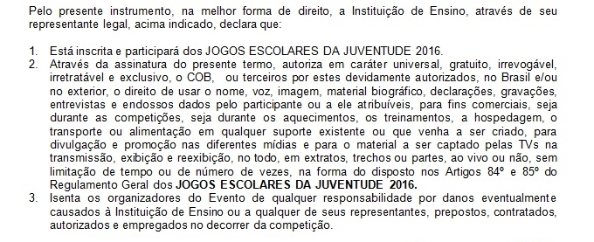

________________________, ___ de _____________ de 2016.

____________________________________________________
Assinatura do Representante Legal da Instituição

Carimbo do Representante Legal ou da Instituição de Ensino
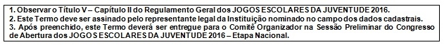

TERMO DE RESPONSABILIDADES E CESSÃO DE DIREITOS PARA DIRIGENTE E/OU TÉCNICO - 2016

 |  |  | UF
Nome
Nº documento (Art.14º) |  | Função
CPF |  | Data de Nascimento
E-mail |  | Telefone
Endereço

Instituição de Ensino
Modalidade |  | Gênero

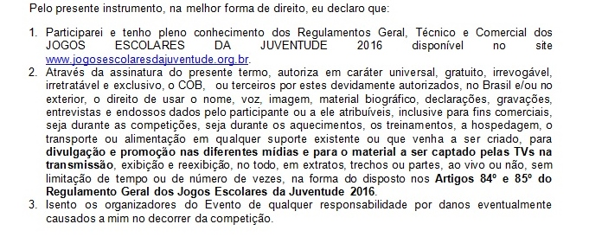

_________________________________________
Assinatura do participante

- Declaro para os devidos fins que o participante acima citado está apto para participação no evento, se encontra em boas condições de saúde e não sofre nenhuma doença que o impeça de participar do evento.

Carimbo do Médico com CRM Assinatura do Médico

___________________, ___ de _____________ de 2016.

TERMO DE RESPONSABILIDADES E CESSÃO DE DIREITOS PARA ALUNO-ATLETA (MENOR DE IDADE) – 2016

MODALIDADE |  |  | UF
Dados Cadastrais do Aluno-atleta
Nome |  |  |  | CPF
RG |  | Data de Nascimento |  | Sexo
E-mail |  |  | Nº Registro Confederação
Endereço
Instituição de Ensino

Dados Cadastrais do Responsável Legal
Responsável Legal |  |  | Parentesco
RG |  |  | CPF
E-mail |  |  |  | Cel.

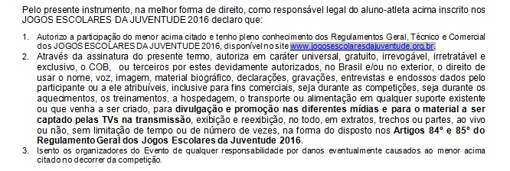

_______________________________________________________ _______________________________________________________________
Assinatura do Aluno-atleta Assinatura do Responsável Legal

- Declaro para os devidos fins que o menor acima citado está em pleno gozo de saúde e em condições físicas de participar do Evento, não havendo qualquer tipo de impedimento ou restrição à prática de atividades físicas e esportivas.

Carimbo do Médico com CRM Assinatura do Médico

- Declaro que o menor acima citado está devidamente matriculado na Instituição de Ensino acima mencionada, conforme estabelece o Regulamento Geral dos JOGOS ESCOLARES DA JUVENTUDE 2016 em seu TÍTULO V – CAPÍTULO II.

______________________________________________________________
Assinatura e Carimbo do Representante
ou da Instituição de Ensino
________________, ___ de _____________ de 2016.

